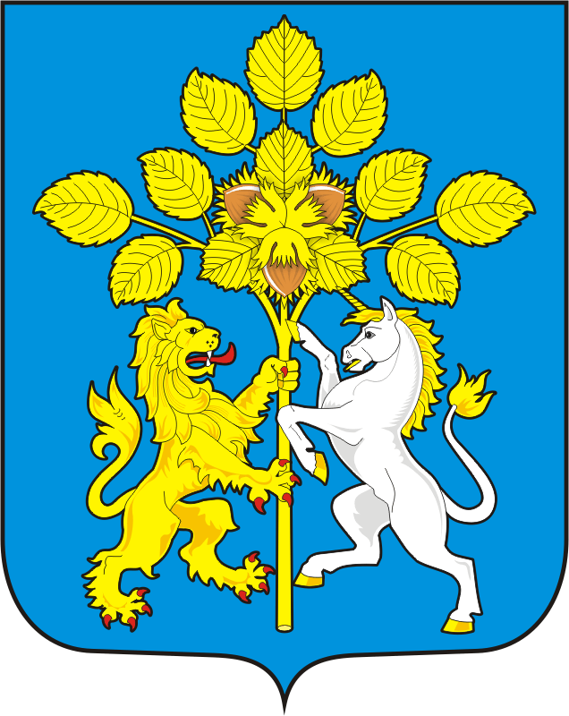
СОВЕТ ДЕПУТАТОВ МУНИЦИПАЛЬНОГО ОБРАЗОВАНИЯ СПАССКИЙ СЕЛЬСОВЕТ САРАКТАШСКОГО РАЙОНА ОРЕНБУРГСКОЙ ОБЛАСТИ
ВТОРОЙ СОЗЫВ

РЕШЕНИЕ
седьмого очередного заседания Совета депутатов
Спасского сельсовета Саракташского района второго созыва

26 марта 2021 года с. Спасское № 34
О внесении изменений в решение Совета депутатов сельсовета
от 25 декабря 2020 года № 18
«О бюджете Спасского сельсовета на 2021 год и на плановый период 2022 и 2023 годов»

На основании статей 12,132 Конституции Российской Федерации, статьи 9
Бюджетного кодекса Российской Федерации, статьи 35 Федерального закона от 06.10.2003 года № 131-ФЗ «Об общих принципах организации местного самоуправления в Российской Федерации», Устава муниципального образования Спасский сельсовет Саракташского района
Совет депутатов Спасского сельсовета

Р Е Ш И Л:

1. Внести изменения в решение Совета депутатов сельсовета от 25 декабря 2020 года №18 «О бюджете муниципального образования на 2021 год и на плановый период 2022 и 2023 годов»:
1.В пункте 1:
1) общий объем доходов местного бюджета в сумме 7 329 100 рублей
заменить словами 7 662 600 рублей;
2) общий объем расходов местного бюджета в сумме 7 329 100 рублей заменить словами 8 012 118 рублей 05 копеек;
3) Приложение 1 «Источники внутреннего финансирования дефицита местного бюджета на 2021 год и на плановый период 2022 и 2023 годов» изложить в редакции согласно приложению №1 к настоящему решению;
4)Приложение 5 «Поступление доходов в местный бюджет Спасского сельсовета по кодам видов доходов на 2021 год и на плановый период 2022 и 2023 годов» изложить в редакции согласно приложению №2 к настоящему решению;
5) Приложение 6 «Распределение бюджетных ассигнований местного бюджета на 2021 год и на плановый период 2022 и 2023 годов по разделам и подразделам расходов классификации расходов бюджета» изложить в редакции согласно приложению №3 к настоящему решению;
6) Приложение 7 «Распределение бюджетных ассигнований по разделам и подразделам, целевым статьям (программным и непрограммным направлениям расходов), группам и подгруппам видов расходов на 2021 год и на плановый период 2022 и 2023 годов» изложить в редакции согласно приложению № 4 к настоящему решению;
7) Приложение 8 «Ведомственная структура расходов местного бюджета на 2021 год и на плановый период 2022 и 2023 годов» изложить в редакции согласно приложению №5 к настоящему решению;
2. Настоящее решение вступает в силу с момента его принятия и подлежит обнародованию на территории сельсовета и размещению на официальном сайте администрации сельсовета.
3 Контроль за исполнением данного решения возложить на постоянную комиссию по бюджетной, налоговой и финансовой политике, собственности и экономическим вопросам, торговле и быту (Лашманов А.Н.)

Председатель Совета депутатов Магомедов Р.М.

Глава МО Спасский сельсовет А.М.Губанков

Разослано: постоянной комиссии, бухгалтерию сельсовета, прокуратуру района

